

**DOCUMENTO DE PLANO DE TESTES PARA A**

**API SERVER REST**

**10/2023**

1. **Introdução**

O ServeRest é uma API REST gratuita que simula uma loja virtual com intuito de servir de material de estudos de testes de API. Ela pode ser visitada em “[front.serverest.dev](https://front.serverest.dev/)”.

# Objetivos

Este plano de testes foi elaborado para criar uma série de avaliações que confirmarão o funcionamento adequado das funcionalidades vitais da API. Estes testes são cruciais para assegurar que operações fundamentais, tais como login, gestão de utilizadores, administração de produtos, bem como a adição de itens ao carrinho e finalização de compras, estejam operando conforme o padrão esperado. Ao realizar esses testes específicos, podemos garantir a integridade e confiabilidade das operações essenciais fornecidas pela API serverest.dev.

# Escopo

O plano de testes para a API englobará suas principais funcionalidades, como **login, administração de usuários, gestão de produtos e controle do carrinho de compras**. Além de se concentrar nessas funcionalidades essenciais, também deverá ser seguidos os critérios de aceita da imagem abaixo:

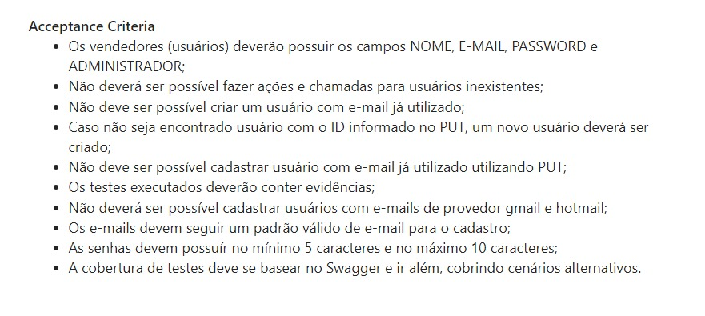

Esse exame detalhado não se limitará apenas ao que está documentado no Swagger da API, mas se estenderá para incluir outras requisições que podem não estar explicitamente especificadas, garantindo uma avaliação abrangente e completa do sistema.

Os defeitos encontrados serão reportados no menu Issues do repositório do Github destinado ao projeto, juntamente com as evidências e sugestões de melhorias dos mesmos.

# Mapa Mental

# 

Figura 1

# Suíte de Casos

Suíte de Teste CT1: /Login

* CT101: Login com sucesso;
* CT102: Login com campos em branco;
* CT103: Login email inválido;
* CT104: Login inválido;

Suíte de Teste CT2: /Usuários

* CT201: Consulta de todos usuários;
* CT202: Consulta de usuário por ID existente;
* CT203: Consulta de usuário por ID inexistente;
* CT204: Cadastrar usuário com sucesso;
* CT205: Cadastro com domínios de email Gmail ou Hotmail;
* CT206: Cadastro com senhas de no mínimo 5 e no máximo 10 dígitos;
* CT207: Cadastro de email já cadastrado;
* CT208: Alterar usuário com sucesso;
* CT209: Alterar usuário inexistente;
* CT210: Alterar usuário informando email já utilizado;
* CT211: Deletar usuário inexistente;
* CT212: Deletar usuário existente;
* CT213: Deletar usuário com carrinho cadastrado;

Suíte de Teste CT03: /Produtos

* CT301: Consultar todos produtos;
* CT302: Consultar produtos com request inválida;
* CT303: Consultar produto com ID existente;
* CT304: Consultar produto com ID inexistente;
* CT305: Cadastrar produto com sucesso;
* CT306: Cadastrar produto já existente;
* CT307: Cadastrar produtos com token de acesso inválido ou inexistente;
* CT308: Cadastrar produtos como usuário comum;
* CT309: Editar produtos como usuário comum;
* CT310: Editar produto com sucesso;
* CT311: Editar produto inexistente;
* CT307: Editar produto informando nome já existente;
* CT312: Editar produto com token ausente ou inválido;
* CT313: Deletar produto com sucesso;
* CT314: Deletar produto pertencente à carrinho;
* CT315: Deletar produto com token ausente ou inválido;
* CT316: Deletar produto como usuário comum;

Suíte de Teste CT04: /Carrinhos

* CT401: Consultar todos os carrinhos;
* CT402: Consultar carrinho com ID existente;
* CT403: Consultar carrinho com ID inexistente;
* CT404: Deletar carrinho existente concluindo compra;
* CT405: Deletar carrinho inexistente concluindo compra;
* CT406: Deletar carrinho concluindo compra com token ausente ou inválido;
* CT407: Deletar carrinho existente cancelando compra;
* CT408: Deletar carrinho inexistente cancelando compra;
* CT409: Deletar carrinho cancelando compra com token ausente ou inválido;
* CT410: Cadastrar carrinho com sucesso;

1. **Estratégia de teste**

Para o seguinte plano foi seguido a documentação Swagger de rotas presente no site da ServeRest, priorizando todas rotas documentadas e testes necessários para cobrir os critérios de aceite da Story solicitada (Figura 2).

Figura 2

1. **Prioridades**

Como itens prioritários de testes foram adotados os casos:

* Suíte de Teste CT1 Login - CT101 e CT103
* Suíte de Teste CT2 Usuários - CT204, CT205 e CT206:
* Suíte de Teste CT03 Produtos - CT301, CT305, CT307 e CT308
* Suíte de Teste CT04 Carrinhos - CT410 e CT404

1. **Testes Candidatos à automação**

Todos testes presentes no plano são candidatos à automação.

1. **Ferramentas**

Para a realização do plano de testes em questão as ferramentas usadas são:

* Testes exploratórios, para tomada de decisões de prioridades de testes;
* Postman;
* Swagger;
* Linguagem de programação JavaScript

1. **Observações Complementares**

Com a execução do plano de testes poderão ser encontrados Issues e Bugs, onde todos eles estarão relatados no repositório [pedroomartinelli/PB_Sprint7 (github.com)](https://github.com/pedroomartinelli/PB_Sprint6) juntamente com todas as descrições e o projeto de automação do site.